DUDAS TEMA 10:
Corrent altern: conceptes preliminars:
https://media.upv.es/player/?id=a587cdf0-fa4c-11e9-bb59-ad0abfc4c68a
Corrent altern: No hi ha moviment d’electrons pero si intercanvi d’energia.
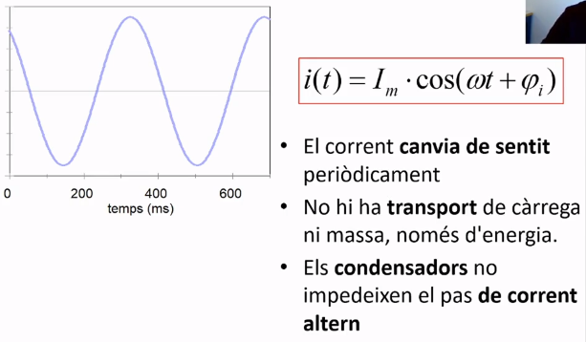
Les resistencies son les uniques que oferixen resistencia al pas del corrent. Ni condensadors ni bobines ho fan.

Avantatges del corrent altern:
-Facil generacio
-Facil transport
-Facil transformacio.
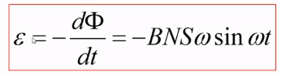
La fòrmula anterior es la generació de una senyal sinusoidal a partir de un fenomen d’induccio en un cas uniforme.

ANALISIS DE LA ONA. Unitats Sistema internacional.
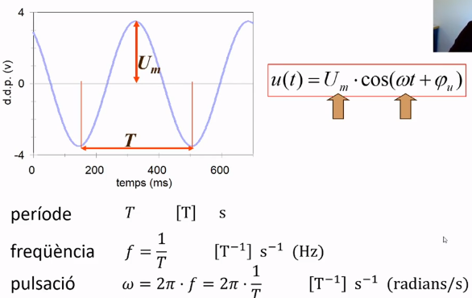
Periode: T
Frecuencia: f = 1/T
Pulsació (velocitat angular): w = 2*π*f
U_{m}: Amplitud
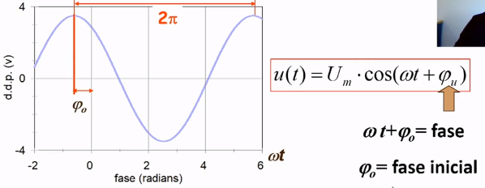
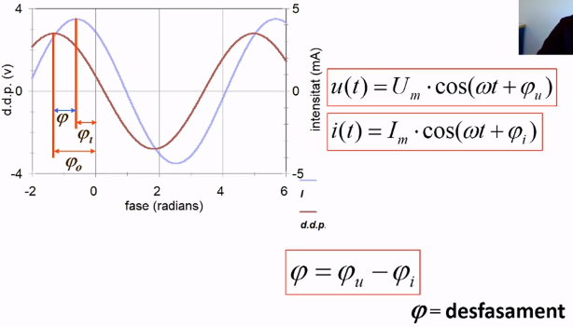
El desfase, quan mes rapid arriba al maxim (roja), agafa valor positiu si resta a la “lenta” (blava).
------
Com oscila positiu negatiu, dona 0 a l’hora de calcular la mitja, aixi que s’eleva al quadrat per que siga positiu i despres se calcula la mitjana.
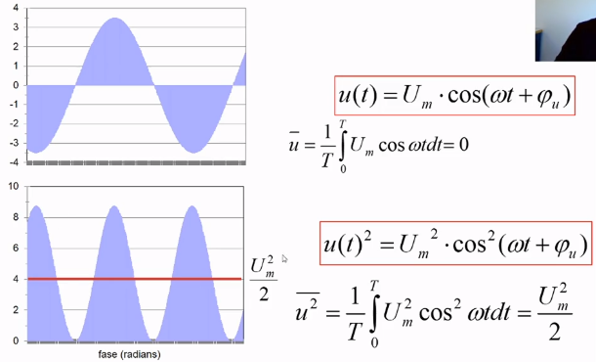
Valor eficaç d’una funció sinusoidal. Es igual a la amplitud maxima partit arrel de 2.
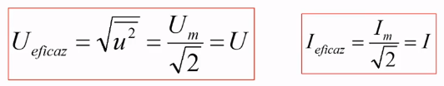
U_{m}: Amplitud
Resumiendo…. Resumint.
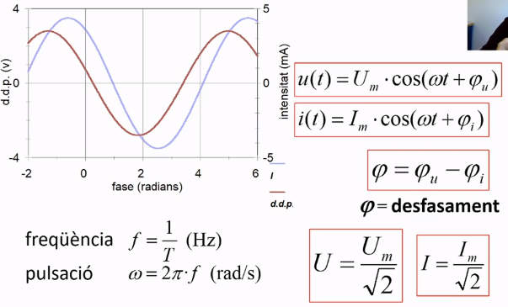

Avantatges matematics. Transformacio series de Fourier
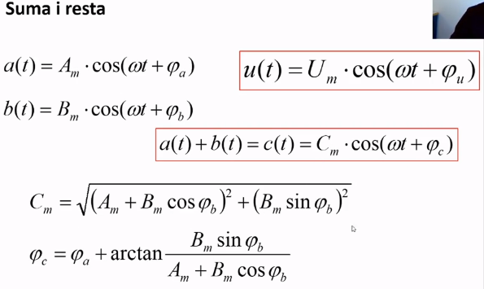
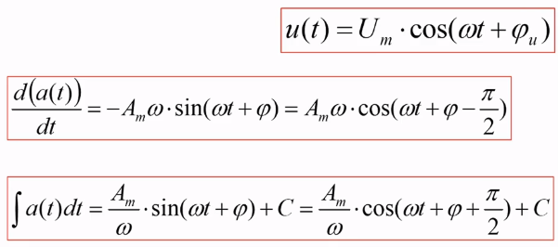
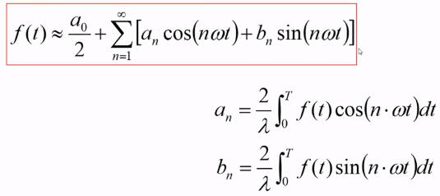

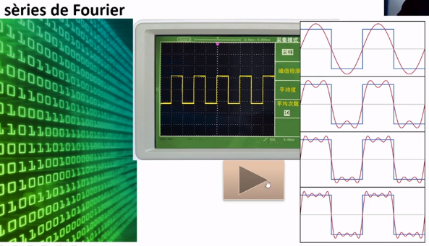
Corrent altern: Resposta dels dipols R, L, C, RLC
https://media.upv.es/player/?id=c3fe87a0-fbd3-11e9-bb59-ad0abfc4c68a
R:Resistencies. C: Condensadors. L: Bobines.
Analitzar en un circuit per separat els tres elements anterior i despres juntar-ho tot.
Primer la resistencia calcular ddp amb la llei d’Ohm:
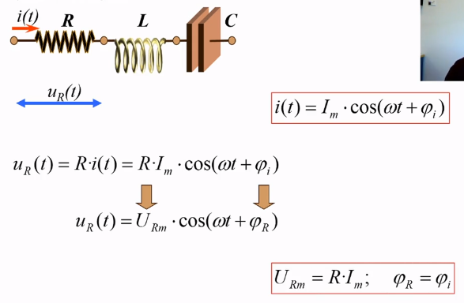
MIRA DE NOU EL VIDEO I POSA EL GRAFIC DE LA RESISTENCIA
Segon la bobina. Calcular la ddp per efecte de l’induccio. Coeficient d’autoinduccio (L) * (variacio intensitat [di] / temps [dt])
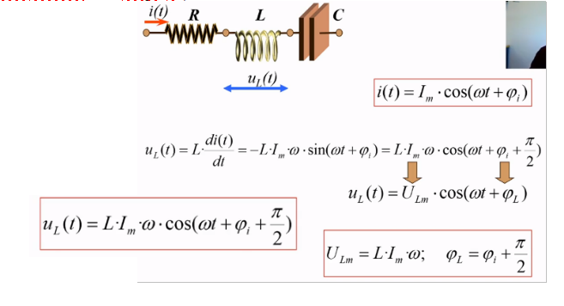
MIRA DE NOU EL VIDEO I POSA EL GRAFIC DE LA BOBINA
ddp esta avançada Pi/2 respecte a la intensitat.
Depenen de la pulsació (w) en gran mesura
Tercer en el condensador. En el condensador, la ddp es Q/C
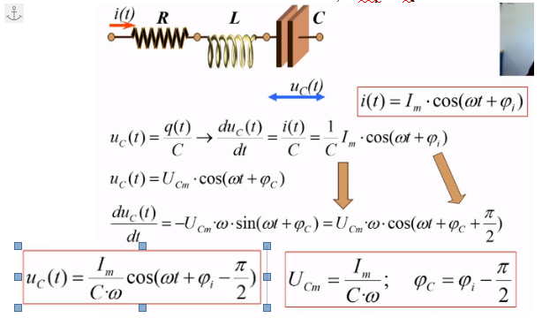
MIRA DE NOU EL VIDEO I POSA EL GRAFIC DEL CONDENSADOR
Roig intensitat. Blau ddp (en el grafic). Mira els altres a veure si coincideix el color. Aci es la intensitat la que esta avançada respecte a la ddp.
Depenen de la pulsació (w) en gran mesura
RESUMINT, resumiendo:
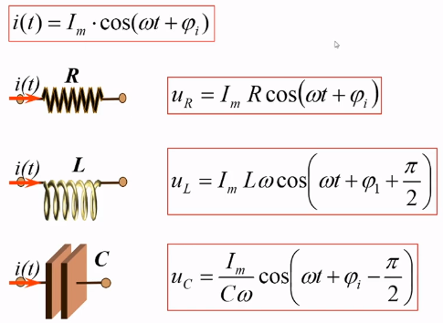
Per acabar… La ddp de potencial es la suma de la R, la L i la C. Ens donara una funcio sinusoidal i el problema ara es trobar el DESFASE φ i la AMPLITUD U_{m}
Cal suposar que estem en el segon 0 i sustituim el que hem tret en els tres primers passos per a t=0. Al final la amplitud es el següent:
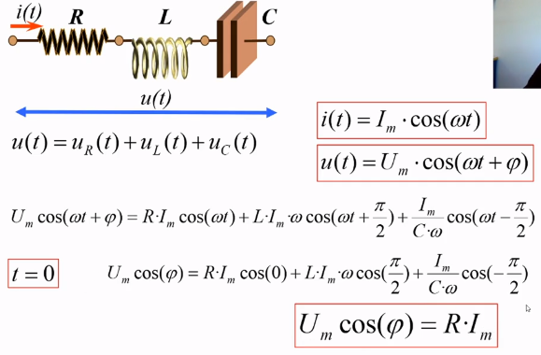
Després sustituir per -Pi/2 i ens dona un altra expressio per a extreure U_{m} Despejant, el desfase acaba sent un arctangent.
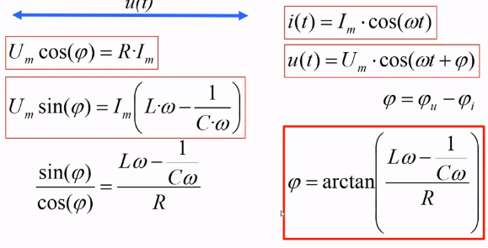
Un altra opció es la relació entre la amplitud U i la intensitat I. Aixo es la Impedancia (Z) mesurada en ohms
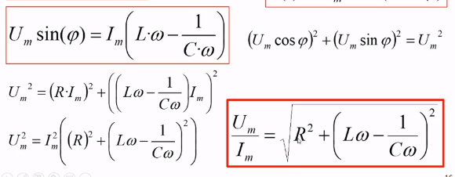

Resumiendo. RESUMINT. Fòrmules dels dipols RLC
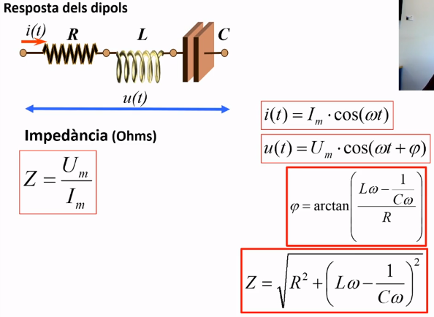

Les formules de dalt son les importants per aquest tema… El saber utilitzar-les ja sera un altra cosa.
La w (pulsacio) es sempre la mateixa, tant en la intensitat com en la ddp i aixo es clau.
En el triangle la X es la reactanncia.

Dipolo en corriente alterna exemple.
https://media.upv.es/#/portal/video/b1d45720-1d93-11e6-a643-a78c4a2a6fab
S’agafa la bobina L i la resistencia R perque 63,4º esta en el primer quadrant
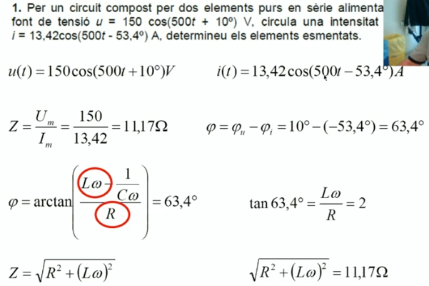
La idea era obtindre dos equacions per a poder treure R i L. Ara es resoldre.

